Practica Modelos.

|  |  |  |  |
| --- | --- | --- | --- |
| SERIE 1 | | | |
|  | MAE | RMSE | MAPE |
| Media | 8.934622 | 10.75229 | 17.03626 |
| Ingenuo | 3.059186 | 3.939852 | 6.062513 |
| Ingenuo Estacional | 9.669592 | 12.23394 | 16.48865 |
| Deriva | 3.11882 | 3.878691 | 6.282236 |

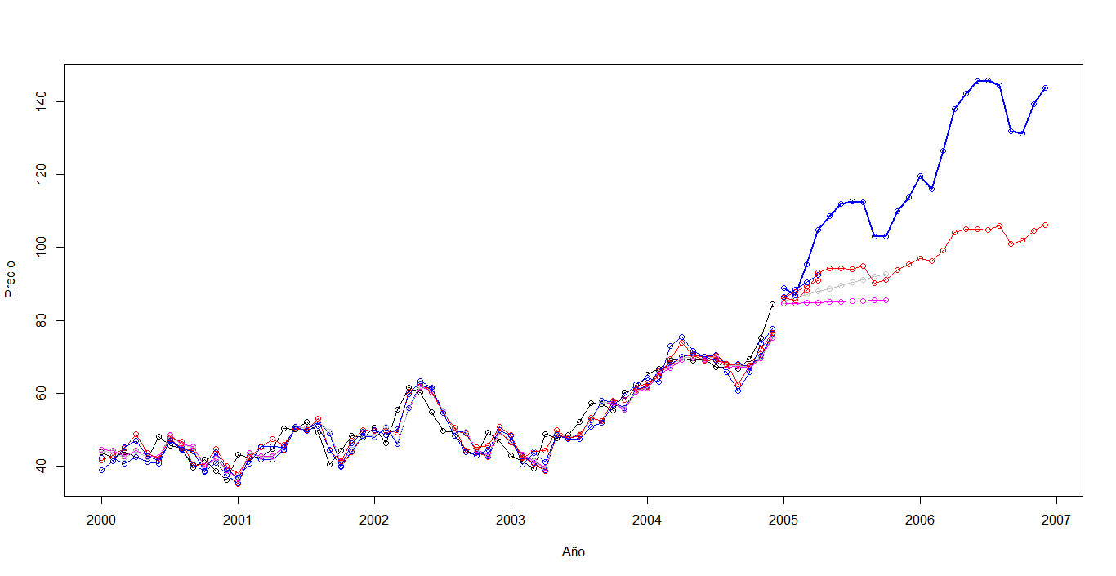

De acuerdo a la serie que comprende el precio de las acciones de Cemex, los resultados obtenidos de los métodos fueron los presentados anteriormente , respecto al mejor método es el ingenuo ya que los resultados obtenidos a partir de los MAE, RMSE y MAPE son los que más se aproximan a cero.

|  |  |  |  |
| --- | --- | --- | --- |
| SERIE 2 | | | |
|  | MAE | RMSE | MAPE |
| Media | 2.23936 | 2.707991 | 1.752025 |
| Ingenuo | 1.05 | 1.220314 | 0.8231616 |
| Ingenuo Estacional | 1.05 | 1.220314 | 0.8231616 |
| Deriva | 1.022222 | 1.197799 | 0.7999031 |

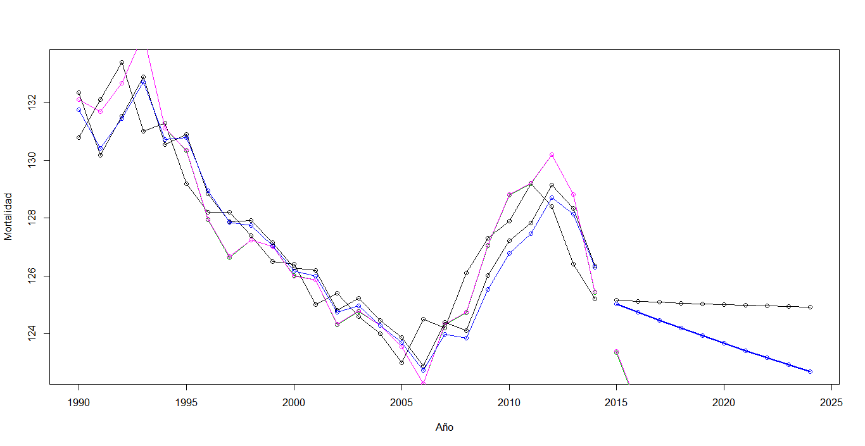

Para la segunda serie que corresponde a la Tasa de mortalidad de acuerdo a los métodos podemos visualizar que el más conveniente en este caso es el método de la deriva pues sus MAE, RMSE y MAPE correspondientes son más cercanos a cero.